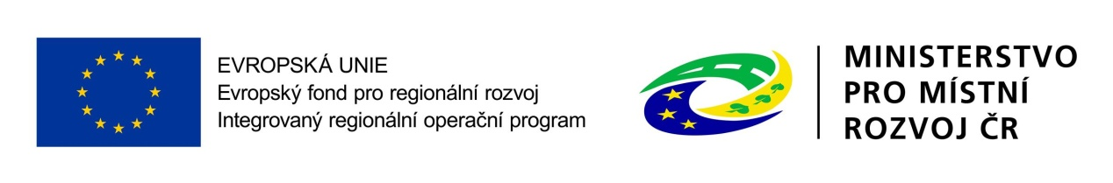

Lišov

26. dubna 2018

**Vážení partneři, členové orgánů, přátelé a příznivci venkova,**

**dovolujeme si Vás pozvat na veřejné společné zasedání shromáždění partnerů a správní a dozorčí rady Místní akční skupiny Hlubocko – Lišovsko o.p.s., které se uskuteční dne 26. dubna 2018 od 15:00 hodin v zasedací místnosti MÚ Lišov.**

**Navržený program zasedání:**

1. Zahájení
2. Schválení programu zasedání
3. Organizační složka CLLD MAS
4. Správní rada MAS
5. Výzvy MAS 2018
6. Diskuse
7. Závěr